JackYun 手机端使用体验优化任务说明
版本 3.4.0 日期 2026 年 10 月 12 日 目标分支 main
本次任务针对手机端常用功能切换困难、顶栏拥挤、聊天空间受限和悬浮控件遮挡进行优化。新增底部导航与功能搜索，并调整输入、页面滚动和聊天布局。浏览器回归覆盖三个竖屏尺寸、一个横屏尺寸及桌面尺寸；真实手机和登录账号的验收范围单独列于后文。

任务基线与版本规则
开始任务时，工作区位于 YunfanShi.github.io 仓库的 main 分支，工作树无未提交修改。成功执行 git fetch origin 后，HEAD 与 origin/main 的提交差异为 0 和 0，基线提交为 0b166a8。父目录 JACKYUN 本身不是 Git 仓库，实际修改与上传均在其下的 YunfanShi.github.io 仓库进行。
原 package.json 与锁文件版本为 3.3.0，页面展示为 3.3。本次新增手机导航与搜索功能，按新功能的中间位加一规则更新为 3.4.0，统一包版本、锁文件、APP_VERSION、README 与更新页记录。

手机端最终变化
- 底部快捷导航提供首页、学习、日程、设置和全部入口，显示当前页面。快捷入口沿用侧栏的可见性及权限过滤；被隐藏的功能不会由新导航重新开放。
- 全部功能菜单增加搜索框、独立关闭按钮和无匹配提示。搜索按当前语言名称和路径过滤，搜索期间展开相关分组，不修改已保存的分组折叠偏好。
- 顶栏显示当前模块名称，刷新收纳至更多操作，手机同步状态保留图标及完整可访问说明。页面标题可以截断，避免挤占按钮空间。
- 手机 AI 悬浮对话铺满可用视口，使用明确的关闭按钮；悬浮入口固定到导航上方，手机停用拖拽贴边，桌面拖拽逻辑保留。
- 首页模块入口使用两列紧凑卡片；手机设置搜索过滤分类，同时排除无权限的兑换入口。旧 HTML 页面的主要触控目标统一为至少 44px，文本输入与选择器字号统一为 16px。

布局与交互实现

屏幕空间与软键盘
小于 1024px 的窗口使用手机导航，包括较窄横屏。Portal 保持独立滚动内容区，切换模块时回到顶部，底部导航使用固定高度与安全区补偿，内容容器预留对应空间。原生页面底部增加滚动余量，使末尾内容可以移到悬浮入口上方；旧 iframe 页面保留完整工作区高度，避免额外内边距压缩嵌入页面。
MobileViewport 监听 VisualViewport 与窗口尺寸变化，以 CSS 变量传递当前可见高度。编辑时保留完整高度基线，以兼容 iOS 视口缩小及 Android resizes-content 模式；高度减少超过 150px 时隐藏底部导航、AI 入口、播放器与计时器。旋转屏幕重置基线。缩放比例不为 1 时跳过尺寸覆盖，保留用户缩放。组件卸载会移除监听器及变量。

菜单焦点与操作保护
手机菜单开启时将内容区设为 inert，阻止背景误触；焦点移动到关闭按钮，Tab 与 Shift Tab 在菜单内循环。Escape、关闭按钮、遮罩和导航点击均可关闭菜单，并恢复背景及原焦点。切换到桌面宽度会关闭手机菜单并释放交互保护。顶栏按钮和底部全部按钮提供 aria-controls 与 aria-expanded，活动链接提供 aria-current。

悬浮控件与层级
底部导航位于基础内容之上，AI 入口与计时器并排放在导航上方，播放器移至上一层位置。手机端压低播放器与计时器的层级，使菜单和 AI 全屏对话能够覆盖它们；保留计时器关闭操作和播放器播放状态。折叠播放器改为具有可访问名称的原生按钮，触控尺寸提升为 44px。

主要修改文件
- 布局：src/app/(portal)/layout.tsx、src/app/globals.css、layout/sidebar.tsx、layout/topbar.tsx、layout/mobile-viewport.tsx、layout/sync-status-indicator.tsx。
- 模块：dashboard/page.tsx、modules/product-card.tsx、modules/ai-chat-fab.tsx、modules/deferred-ai-chat.tsx、modules/mini-player.tsx、modules/legacy-frame.tsx。
- 设置与旧页：settings/settings-content.tsx、public/jackyun-theme.css。版本和记录：package.json、package-lock.json、src/lib/utils.ts、src/lib/update-history.ts、README.md。
以上组件路径均相对于 jackyun-portal/src/components；README 和任务说明位于仓库根目录及 docs 目录。本次没有修改数据库结构、账号数据或日程学习业务逻辑。

验证结果与验收范围

本机自动验证
检查项目 | 结果与证据
TypeScript 与 ESLint | tsc --noEmit 通过。完整 lint 无错误；已有两处测试文件未使用参数警告。修改文件的定向 ESLint 无错误。
生产构建 | npm run build 通过，Webpack 编译、TypeScript 与 91 个页面生成完成。
PWA 与兼容性 | npm run test:pwa 共 18 项通过，包含安装资源、离线缓存、旧 Android CSS 兼容与手机顶栏断言。
手机 CUE | tests/mobile-cue-study.test.mts 共 10 项通过，涉及触控翻卡、证据页、公式和学习对话框。
浏览器交互 | 320×568、390×844、430×932、844×390 和 1440×900 共 5 种场景通过；使用 Windows Edge Chromium 的受控视口。
旧移动回归 | mobile-control-pwa.test.mjs 共 11 项，10 项通过、1 项失败：既有日程 CUE 备忘录静态正则不匹配。本次未修改被检查的 schedule-control.tsx。

浏览器回归覆盖内容
验证页面无横向溢出、导航和 AI 不互相遮挡、内容区不延伸到导航后面、菜单背景 inert 与初始焦点、搜索单条命中和无结果、Escape 关闭、AI 对话尺寸、手机设置分类搜索及权限过滤、模拟 iOS 与 Android 软键盘时导航隐藏与恢复、桌面侧栏和快捷导航响应式切换，并检查未捕获的浏览器异常。
可重复运行 npm run test:mobile-ui。默认连接 http://127.0.0.1:3100；JACKYUN_TEST_URL 可改变地址，JACKYUN_PLAYWRIGHT_PATH 可指定可用的 Playwright 包，JACKYUN_BROWSER_CHANNEL 可选择浏览器，JACKYUN_SCREENSHOT_DIR 可保存截图。测试隐藏 Next 开发工具指示器，仅为避免其挡住首页按钮；应用异常仍会导致测试失败。

后续真机验收与回退
当前工作区没有云端环境配置，UI 验证采用仅在启动进程中注入的本地 URL 和非生产占位值，不写入仓库或生产数据。尚未验证真实 iPhone Safari、Android 浏览器与安装后的 PWA、刘海安全区、系统键盘和登录账号的通知与同步状态。软键盘结果属于浏览器模拟，不等同于真机认证。建议用真实设备检查菜单搜索、长页面底部、聊天输入和日程学习。
发布使用 main，不创建新分支。若需要回退，使用 git revert 对本次发布提交生成反向提交并推送 main，保留共享历史；不执行 reset 或强制推送。本次没有数据迁移，无数据库回滚步骤。

手机界面检查截图
下面是 390px 手机视口的首页与 AI 对话。本机截图用于检查布局，首页处于游客模式；截图不代表真实设备或生产账号验收。
首页与底部快捷导航  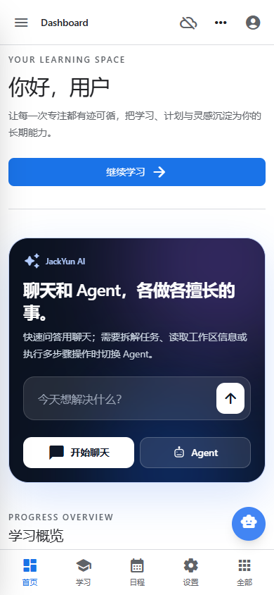 | 使用完整视口的 AI 对话  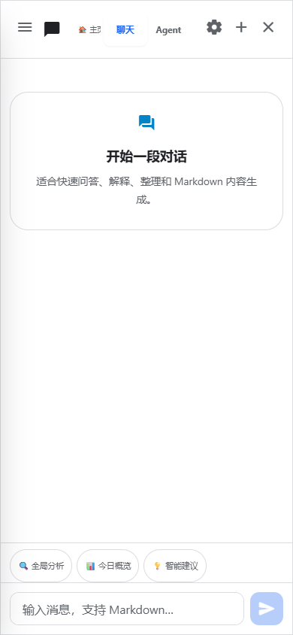
复核还覆盖 320px 小屏、430px 大屏、横屏与桌面。完整尺寸截图与本任务说明一起保存在仓库 docs/screenshots 目录。

